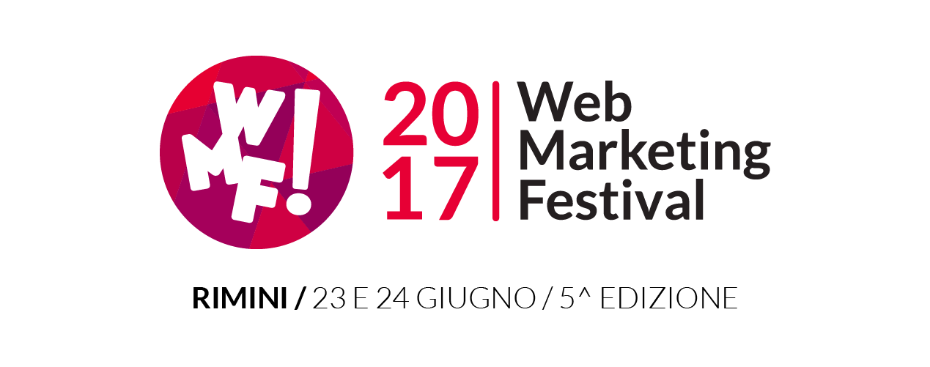
Torna il Web Marketing Festival
Appuntamento il 23-24 Giugno a Rimini per la 5^ edizione

Il più completo appuntamento italiano dedicato al Digitale torna con l’edizione 2017 e riparte dai 4mila partecipanti dello scorso anno. Tante novità tra innovazione, giornalismo, digital transformation, industry 4.0, professioni digitali, social innovation, sport, musica e un’offerta formativa senza precedenti

Un nuovo capitolo del Web Marketing Festival, tutto da scrivere. Il più completo evento made in Italy dedicato al mondo del Digital Marketing torna con quella che è la sua 5^ edizione. Già fissate le coordinate: 23 e 24 Giugno prossimi e anche quest’anno nel prestigioso scenario del Palacongressi di Rimini, location d’eccezione coi suoi 38mila metri quadrati già pronti ad accogliere i partecipanti del Festival. A proposito: si riparte dai numeri della passata stagione, quando ad affollare le sale della struttura romagnola sono stati oltre 4mila partecipanti al giorno, ma anche e soprattutto dai 4 milioni di persone formate – tra confronti on stage e on line – in tutta Italia.

Il format, già rivelatosi vincente nelle passate edizioni, viene confermato nel 2017. E allora oltre 30 sale tematiche nel programma formativo della kermesse, con diversi relatori coinvolti e provenienti da una miriade di mondi differenti e, nel contempo, tutti connessi al digitale. Sarà, allora, un Web Marketing Festival a 360°, in grado di abbinare formazione, innovazione, musica, intrattenimento, networking, startup. E ancora: editoria e giornalismo, sport, web series, comunicazione politica, fino ad arrivare a tematiche di natura più strettamente tecnica e con un taglio riservato agli addetti ai lavori. Un evento trasversale, insomma.

“Il digitale è il presente e il riconoscimento del suo valore in qualsiasi tipo di attività è inevitabile oltre che fondamentale, così come il suo ruolo di protagonista in molto delle sfere della nostra società - spiega Cosmano Lombardo, Chairman del Web Marketing Festival. Il Festival vuole essere non solo un evento, ma ancor prima un luogo e uno strumento di interazione tra mondi differenti ma nel contempo connessi al digitale. Un luogo il cui centro è dominato dalla formazione di qualità. L’obiettivo è quello di far interagire tutti questi soggetti che entrano in contatto contribuendo alla creazione di un ecosistema di formazione e informazione che confluisce verso un processo di cambiamento e di innovazione sociale”.

Un programma formativo ricchissimo: oltre 30 sale tematiche - L’edizione 2017 del Web Marketing Festival si caratterizzerà per la vastità del suo programma formativo, con il coinvolgimento dei principali esperti del digitale, italiani e internazionali, con interventi adatti a più target, base e avanzati. Dal Social Media Marketing alla Web Analytics, dal Content Marketing alla SEO, fino all’Ecommerce e al Non Profit: saranno questi alcuni dei principali argomenti che animeranno le oltre 20 sale tematiche in programma.

Gli appuntamenti della Sala Plenaria - Il palco della sala Plenaria del Palacongressi sarà il palcoscenico ideale per affrontare alcune delle tematiche più calde e attuali del panorama mondiale odierno: attraverso panel e sessioni di dibattito, esperti del settore terranno acceso il confronto e l’approfondimento su temi connessi sia al mondo tech e d’impresa (Digital Transformation, Industry 4.0, Digital Journalism con focus sule fake news), sia ad altre sfere di carattere sociale.

Contest sulle Web Series - Un’iniziativa nuova nata per incentivare l’ideazione di web series che ruotino attorno ai temi della legalità, immigrazione e delle startup. L’obiettivo è quello di supportare i giovani e la nascita di nuove produzioni video digitali affinché possano avviarsi all’interno del mercato cinematografico. Saranno selezionati 3 progetti che accederanno a Web Marketing Festival e il vincente ritirerà il premio al Roma Web Fest.

Gli eventi per giornalisti - Torna anche la sala Digital Journalism, uno spazio formativo per giornalisti professionisti ed editori digitali in cui potenziare le competenze in ambito digitale; la partecipazione, inoltre, dà diritto a crediti formativi.

Tra le novità più importanti, poi, l’inserimento di 3 nuove sale: “Branding” e “Programmatic” - tecnologia che permette uno scambio di spazi pubblicitari tra advertiser e publisher in modo automatizzato - e “Digital Health” - riservata ai professionisti sanitari con la possibilità di ricevere crediti formativi - che riflettono tre dei temi più forti del momento. L’obiettivo è chiaro: essere protagonisti di un futuro all’insegna dell’innovazione Made in Italy

Torna la Startup Competition più grande d’Italia – Confermando l’attenzione ai temi dell’innovazione e dell’imprenditorialità, anche quest’anno il Web Marketing Festival dà vita alla 4^ edizione della Startup Competition, la più grande sfida italiana tra progetti di new business in ambito digitale. Tra gli investitori coinvolti nell’ambito dell’iniziativa anche Tim#WCAP, Digital Magics, IBAN, LVenture Group, H-Farm, The Hive, Wabcapital, Techno Science Park, iStarter, Luiss EnLab e Almacube.

Il Rock Contest con Virgin Radio alla 2^ edizione – Spazio anche alla musica in questa edizione 2017, con il ritorno del Rock Contest, appuntamento che per il 2° anno consecutivo vanta la partnership con Virgin Radio. In pratica: un concorso musicale nato per aiutare i giovani talenti a farsi conoscere nel panorama musicale, dove sono sempre di più gli artisti che scelgono il web come veicolo di visibilità.

Favorire l’occupazione digitale con il Digital Job Placement - Il 23 e 24 Giugno al Palacongressi sia aziende con posizioni lavorative aperte sia professionisti in cerca di occupazione potranno accedere a un’area interamente dedicata all’incontro tra domanda e offerta per le Professioni Digitali. Il servizio di Digital Job Placement mira a favorire l’occupazione e l’integrazione nel digitale, un settore destinato a giocare un ruolo sempre più centrale all’interno del tessuto economico italiano ed europeo.

Web Marketing Festival e Università - All’appello non mancheranno i ragazzi dell’iniziativa WMF Lab, il laboratorio che avvicina concretamente studenti universitari e giovani al mondo del lavoro, alla cultura dell’innovazione e dell’imprenditorialità. È già partita la collaborazione con le Università coinvolte nel progetto - Università di Bologna, Università di Torino, Università di Pisa e IUSVE - che vedrà i ragazzi concretamente impegnati nella costruzione del Festival.

Alla 2^ edizione, inoltre, l’iniziativa WMF Comics, attraverso la quale vignettisti e fumettisti prenderanno parte alla due giorni, raccontando l’evento con illustrazioni. Tutto questo, anche grazie alla collaborazione con la Scuola Internazionale di Comics.

Area espositiva - Durante la scorsa edizione del Web Marketing Festival hanno partecipato oltre 120 importanti realtà del panorama nazionale all’interno dell’area espositiva del Palacongressi, orientata al networking e al business, ma abbinata a momenti di intrattenimento. Anche quest’anno a fare da cornice, com’è ormai tradizione del Festival, sono infatti in programma attività di intrattenimento musicali, artistiche e culturali, sinonimo di un evento assolutamente innovativo per il settore della formazione digitale.

A questo link il video per rivivere i momenti della scorsa edizione e scoprire il #wmf17: https://youtu.be/5W18fcCOteQ

Per qualsiasi altra informazione è possibile consultare il sito ufficiale del Web Marketing Festival: www.webmarketingfestival.it.

